Старша група «Веселка»

Вихователі: Ліщук Надія Іванівна,
Степанюк Ольга Всеволодівна

Пропонуємо Вам цікаві завдання для розвитку дітей на III тиждень

- Пропонуємо Вам завдання для ознайомлення з природним довкіллям
- Зачитайте вірші про весняні місяці
http://doshkolenok.kiev.ua/skazki-legendy/410-12-

- Запитайте в дітей про які весняні місяці прослухали вірші. Що допомогло їм про це здогадатись? Пригадайте ознаки весняних місяців.
2) Розгляньте картинки з весняними місяцями.
https://www.pinterest.com/pin/674625219163791807/
Запитайте у дітей:
- Що спільного між весняними місяцями?
–А що відмінного?
–Яким повинен бути березень?
– Що особливого відбувається в квітні та травні? Якого місяця настає рання весна?
–А як ви розумієте «пізня весна»?
3) Пограйте у гру «Віднайди правильну ознаку»
Ви називаєте ознаки різних пір року, а діти плескають у долоні, якщо ця ознака відповідає весні.
* Діти засмагають, купаються, носять легкий одяг. (Ні)
* Припікає сонечко, тане сніг. (Так)
* Бубнявіють бруньки, розпускаються на деревах листочки. (Так)….
4) Пограйте у гру «Хто звідки»? Наприклад:
- Що це?(Тюльпан.) Де росте тюльпан? (У парку.) Який він? (Парковий.)
- Що це? (Пролісок.) Де росте пролісок? (У лісі.) Який він? (Лісовий.)
- Що це? (Кульбаба.) Де росте кульбаба? (На лузі.) Яка вона? (Лугова.)

- Виконайте цікаву аплікацію: «Посміхнулось сонечко»

Обладнання: кольоровий папір, простий олівець, лінійка, ножиці, клей, картон жовтого кольору, пензлик для клею.

Запропонуйте дитині виготовити власноруч ось таке веселе сонечко.

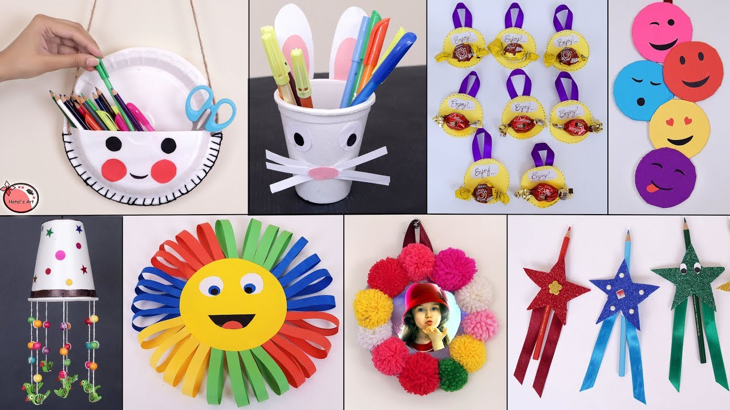
- Завдання з розвитку мовлення та художньої літератури.
1) Прочитайте вірш Т.Г.Шевченка «Тече вода з-під явора».
2) Ознайомте дітей з портретом Т.Г.Шевченка
http://taras-shevchenko.in.ua/virshi/teche_voda_z_pid_yavora.html
3) Обговоріть зміст прочитаного вірша.
- Яке дерево, кущ згадується у першій строфі?
- Про яких птахів згадує автор у вірші?
- Що означає «розмовляють з дітками своїми»?
-Про що розмовляють батьки дівчини? (пояснити слово «зять»)
- То про що згадував, мріяв поет у вірші?
4)Проведіть мовну вправу «Скажи - що робить»
- качаточка - …хлюпочуться, - вода - ... тече…..

- Завдання з логіко-математичного розвитку.
- Пограйте з дитиною в гру «Збудуй гараж для автомобіля»
Запропонуйте дитині побудувати декілька гаражів для різних за висотою автомобілів. Для цього використайте різноманітні конструктори. Потім малята обстежують висоту автомобілів і гаражів. Визначають, який з них найвищий, нижчий за попередній і найнижчий.
2) Запропонуйте дитині вправу «Доріжки».
Зверніть увагу дитини на те, що дороги до гаражів не однакові. Дитина у спосіб накладання смужок одна на одну з’ясовує, яка дорога найширша, а яка – найвужча; яка найдовша, а яка найкоротша. Добирає за розміром: до найбільшого гаража найширшу дорогу і т. д... Смужки з картону можете запропонувати дитині вирізати самостійно. Закріпіть поняття широкий – вузький, довший – коротший.
3) Запропонуйте дидактичну вправу «Коли це буває»(на закріплення частин доби)
Дитина називає частину доби і відповідні до не дії. Наприклад:
-Вранці ми чистимо зуби, вмиваємося…
4)Пограйте у гру «Веселі вирази» повторення кількісної та порядкової лічби в межах від 1 до 10.
https://vseosvita.ua/library/nus-skladanna-prikladiv-za-malunkami-81103.html
5)Пограйте у гру «Веселі клітинки»
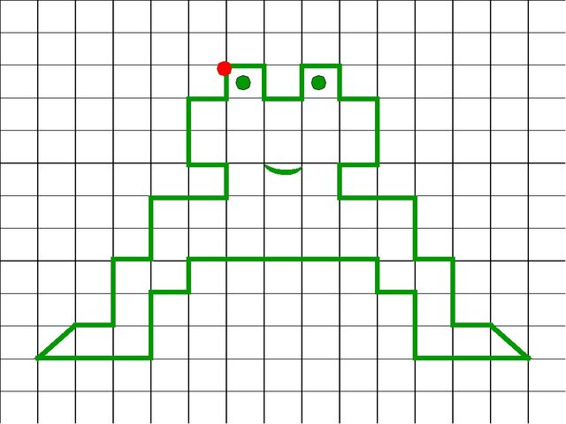
Запропонуйте дитині на аркуші паперу відтворити даний малюнок.
- Завдання з мовленнєвого розвитку та малювання.
Сьогодні поговоримо про життя тварин навесні.
1)Перегляньте відео і проведіть бесіду про життя диких тварин навесні.
https://www.youtube.com/watch?v=2XGU0y_y9fw
2) Користуючись цим відеороликом, відгадайте загадки про комах.
https://www.youtube.com/watch?v=-N-Z7JGNRbc
3)Намалюйте свою улюблену тваринку (на вибір).
- Завдання з ознайомлення з природою.
Сьогодні ми поговоримо про важливе значення води на землі.
1) Гра «Де сховалась краплина?»
* Крила розпустила і сонечко закрила. (Хмара)
* Коли немає — чекає, а коли прийду — тікають. (Дощ)
* Не кінь, а біжить, не ліс, а шумить. (Річка)
* Від села аж до річки різнокольорові стрічки, Хтось розвісив їх аж сім, з ними весело усім. (Веселка)
* Намистиночки малі ніч згубила у траві.
Вранці сонечко встало намистиночки забрало. (Роса)

* Хтось у лісі серед трав кругле дзеркало поклав,
Можна в дзеркало дивитись, можна і води напитись. (Озеро)

* Попід дах серед зими всілись білі кажани
І донизу головою продрімали до весни. (Бурульки)

* Наче срібні зірочки білосніжні квіточки
Із зимової хмаринки до землі летять... (сніжинки).

* Взимку у садах на вітах
Заіскрились білі квіти,
Хто цей диво-садівник,
Що зробив такий квітник? (Іній)
Пояснити дитині, що це все є вода.
2) Дидактична гра «Для чого потрібна вода?». (Діти обдумують і дають відповідь)
- Поливати кімнатні рослини; напувати тварин; купатись; готувати їжу; вмиватись; прати одяг; поливати город; чистити зуби…
3) Слухання казки В. Сухомлинського «Камінь»
http://abetka.ukrlife.org/sukhom33.html
Бесіда за прочитаним
— Що трапилося біля криниці?
— Чи добре вчинив хлопчик?
— Чому?
— Кому він завдав шкоди?
— Як слід ставитися до природи?
— У народі кажуть:
«Не плюй у криницю — пригодиться води напиться».
4) Перегляньте відео про користь та властивості води; про кругообіг води в природі; про досліди з водою.
https://www.youtube.com/watch?v=RmErh04ndGs
- Завдання з ліплення
Запропонуйте своїй дитині зліпити її улюблену тваринку. А допоможуть вам в цьому ось ці відеоуроки.
https://www.youtube.com/watch?v=EFvjeNk-aYM
https://www.youtube.com/watch?v=IJBX4JBYchE
https://www.youtube.com/watch?v=8me90UBlNyE
https://pustunchik.ua/ua/treasure/tools/podelki-iz-plastilina/liplennia-z-plastylinu-tvaryn

